鄂公学字【2023】033号

关于申报2023年度“湖北省公路学会科学技术奖”及

推荐“中国公路学会科学技术奖”的通知

省公路学会各会员单位、各有关单位：

根据《湖北省公路学会科学技术奖奖励办法》等有关文件的规定和要求，现将2023年度“湖北省公路学会科学技术奖”的申报工作有关事项通知如下,并将中国公路学会《关于推荐（申报）2023年度“中国公路学会科学技术奖”的通知》（以下称“通知”，附件1）转发给你们，请按照“通知”要求进行申报。

1、申报成果应具备省级行业主管部门或省级以上行业学会（协会）出具的评价（审）证书，技术开发项目应具备关于成果水平的评价结论，软科学类项目的评审（价）证书对成果水平不作要求。项目评价（审）日期应在2021年1月1日至2023年7月31日（含当日，下同）期间。

申报湖北省公路学会科学技术奖（标准类）和湖北省公路学会科学技术奖（科普类）的单位亦按“通知”要求进行申报。

国际标准、国家标准、行业标准、地方标准、团体标准应实施1年及以上，即实施日期应在2022年7月31日前。企业标准应实施2年及以上，即实施日期应在2021年7月31日前。

科普类成果应公开出版发行1年以上，即2022年7月31日前出版发行。

2、为避免重复劳动，“湖北省公路学会科学技术奖申报书”等申报材料直接采用“中国公路学会科学技术奖推荐（申报）书”（附件2）及相关附件证明材料。

推荐（申报）“中国公路学会科学技术奖”的材料，请按照“通知”要求、程序填报。

3、申报时间

湖北省公路学会科学技术奖申报材料电子版（U盘）、书面材料（“申报书”一式2份、“科学技术奖项目评价简表”（附件3）一式15份，科学技术奖（标准类）申报书一式15份（附件4），科学技术奖（科普类）申报书一式15份（附件5））报送时间截至2023年7月7日（以邮寄日期为准），其中申报材料电子版6月30日前发至348573254@qq.com。逾期不予受理。

完成中国公路学会科学技术奖在线申报后，带有“版本号”等水印的推荐（申报）书（一式三份），加盖湖北省公路学会公章，一份留湖北省公路学会，两份由申报单位寄送至中国公路学会。书面材料报送时间截至2023年8月15日（以邮寄日期为准）。

4、申报湖北省公路学会科学技术奖材料报送地址及联系方式

　　地  址：武汉市建设大道384号，湖北省公路学会

　　邮  编：430030

联系人：易 柳027-83461727，17307124003

何晓鸣13237136580

邮 箱：348573254@qq.com

附件：

1、关于申报“2023 年度中国公路学会科学技术奖”的通知（中国公路学会网站http://www.chts.cn下载）

2、中国公路学会科学技术奖推荐（申报）书

3、科学技术奖项目评价简表

4、科学技术奖（标准类）申报书

5、科学技术奖（科普类）申报书

2023年5月24日

附件1

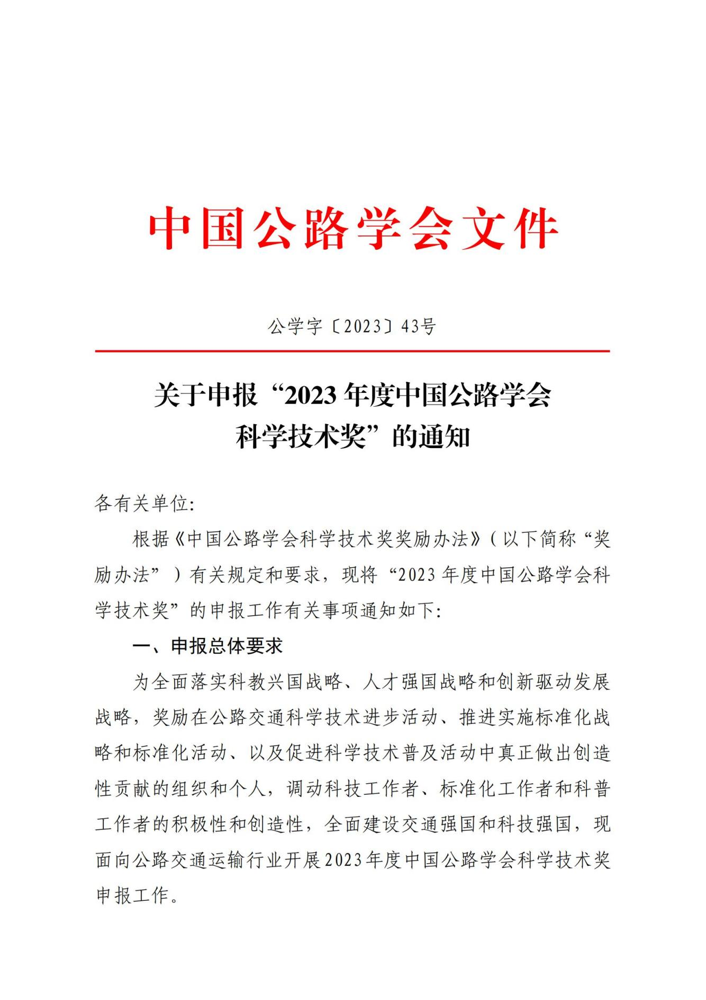

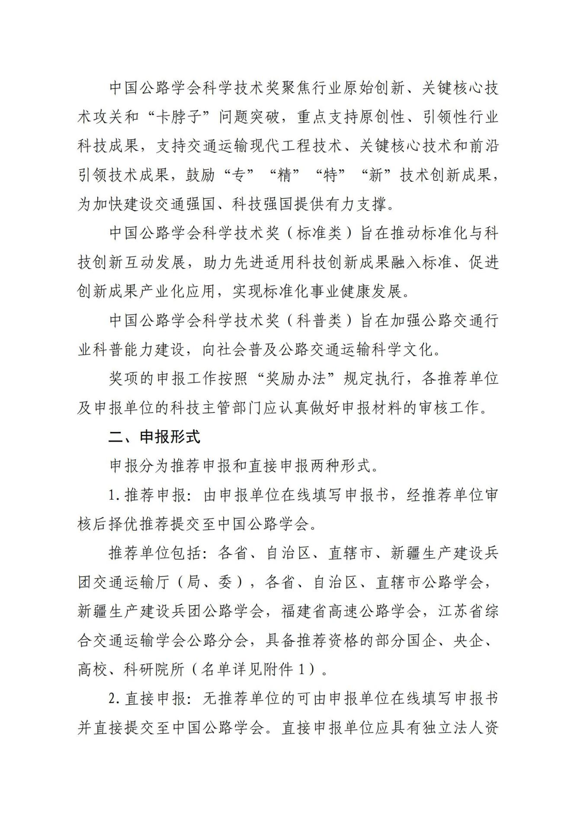

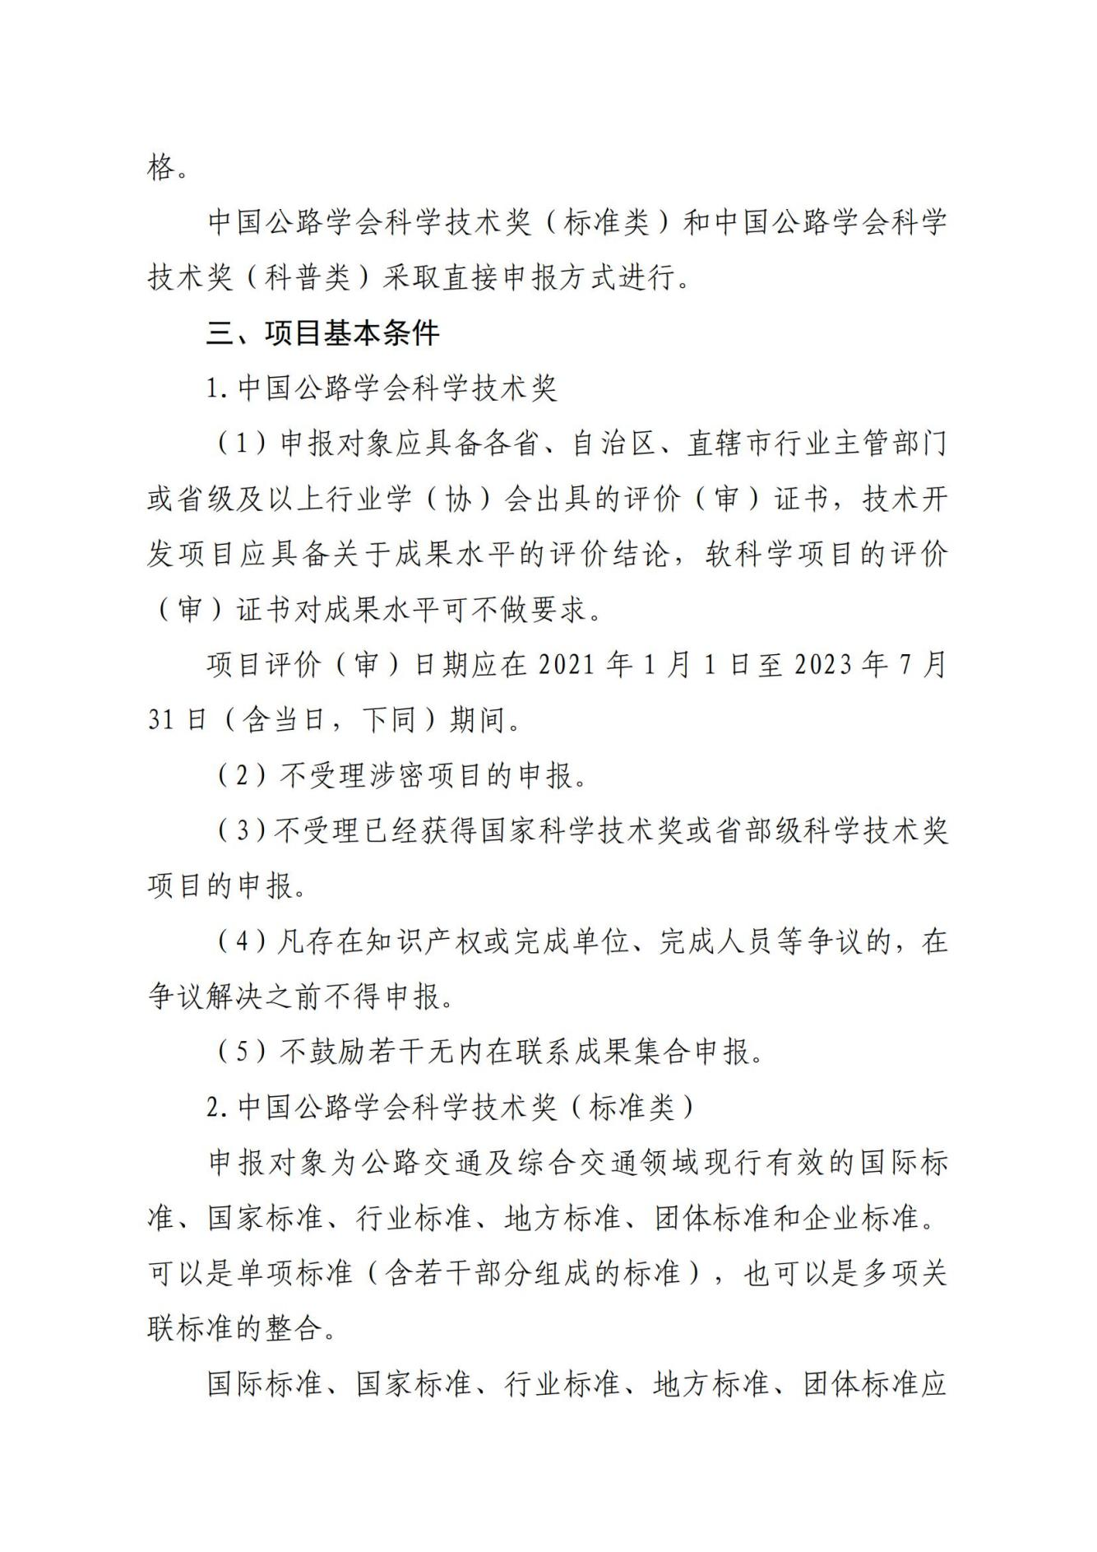

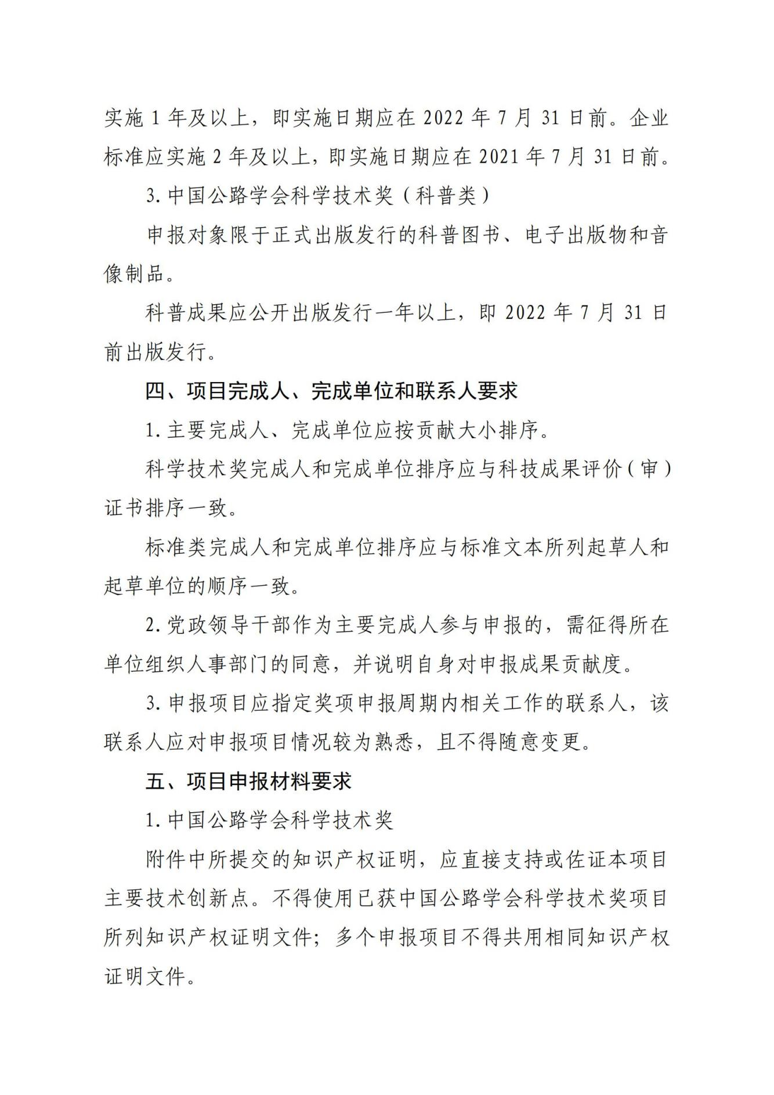

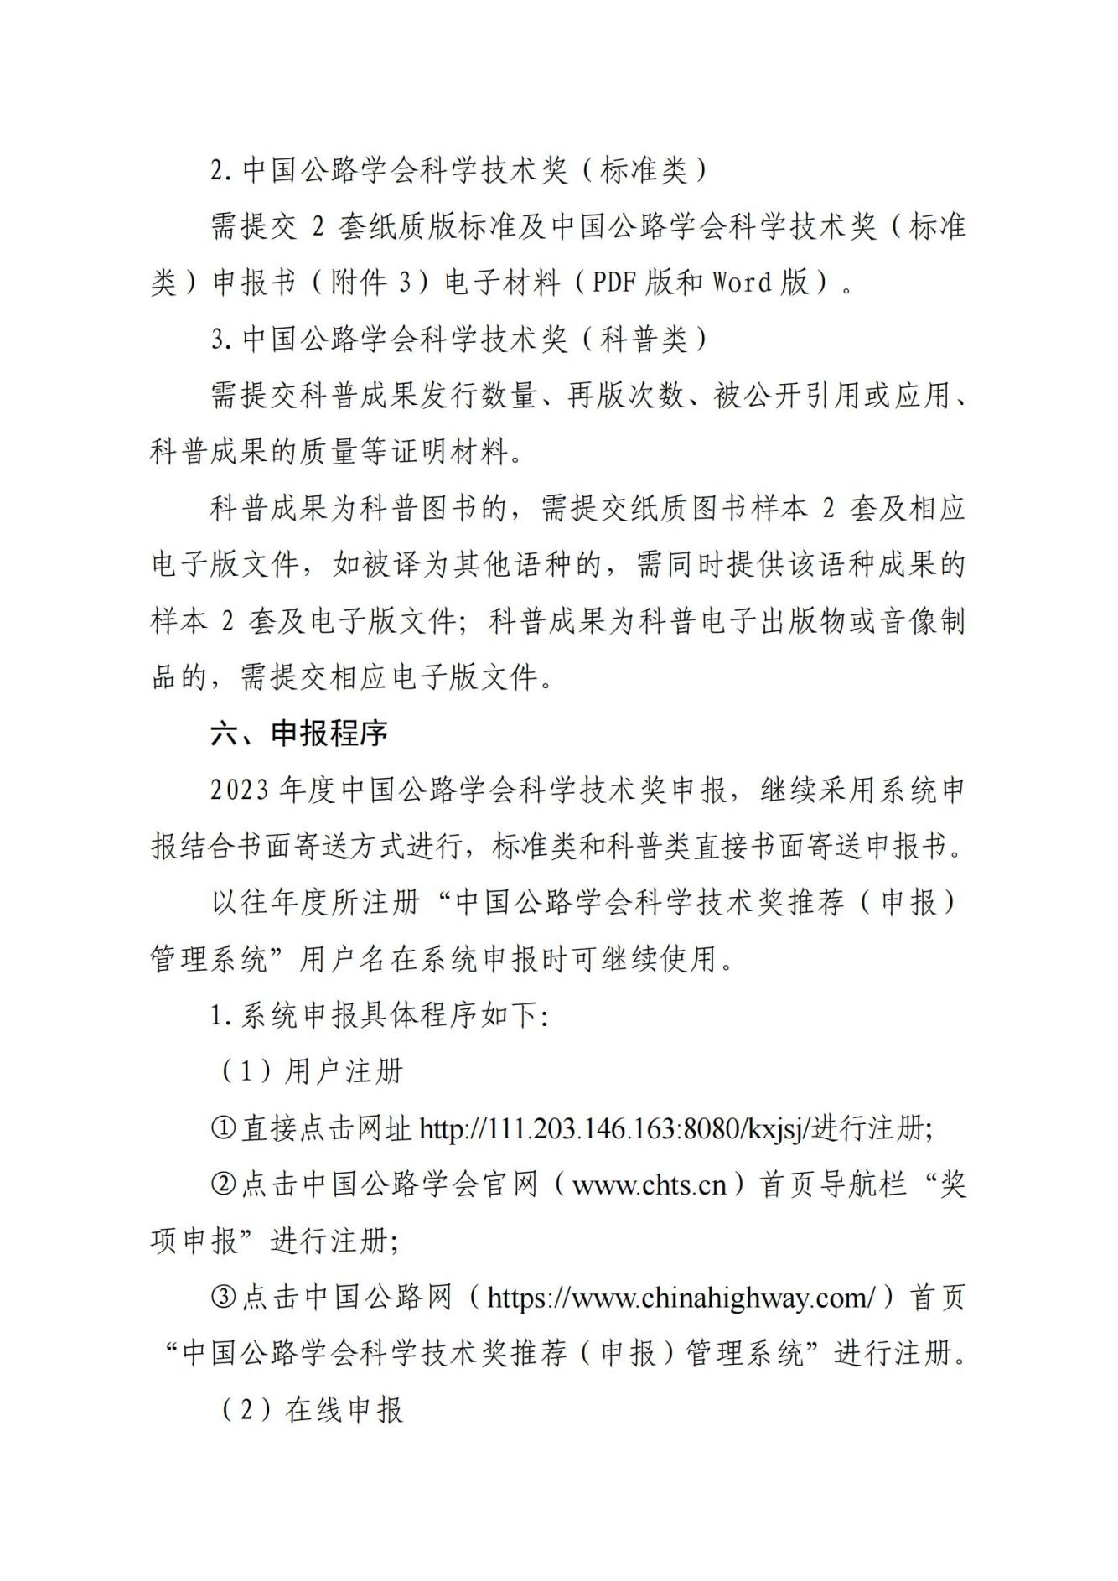

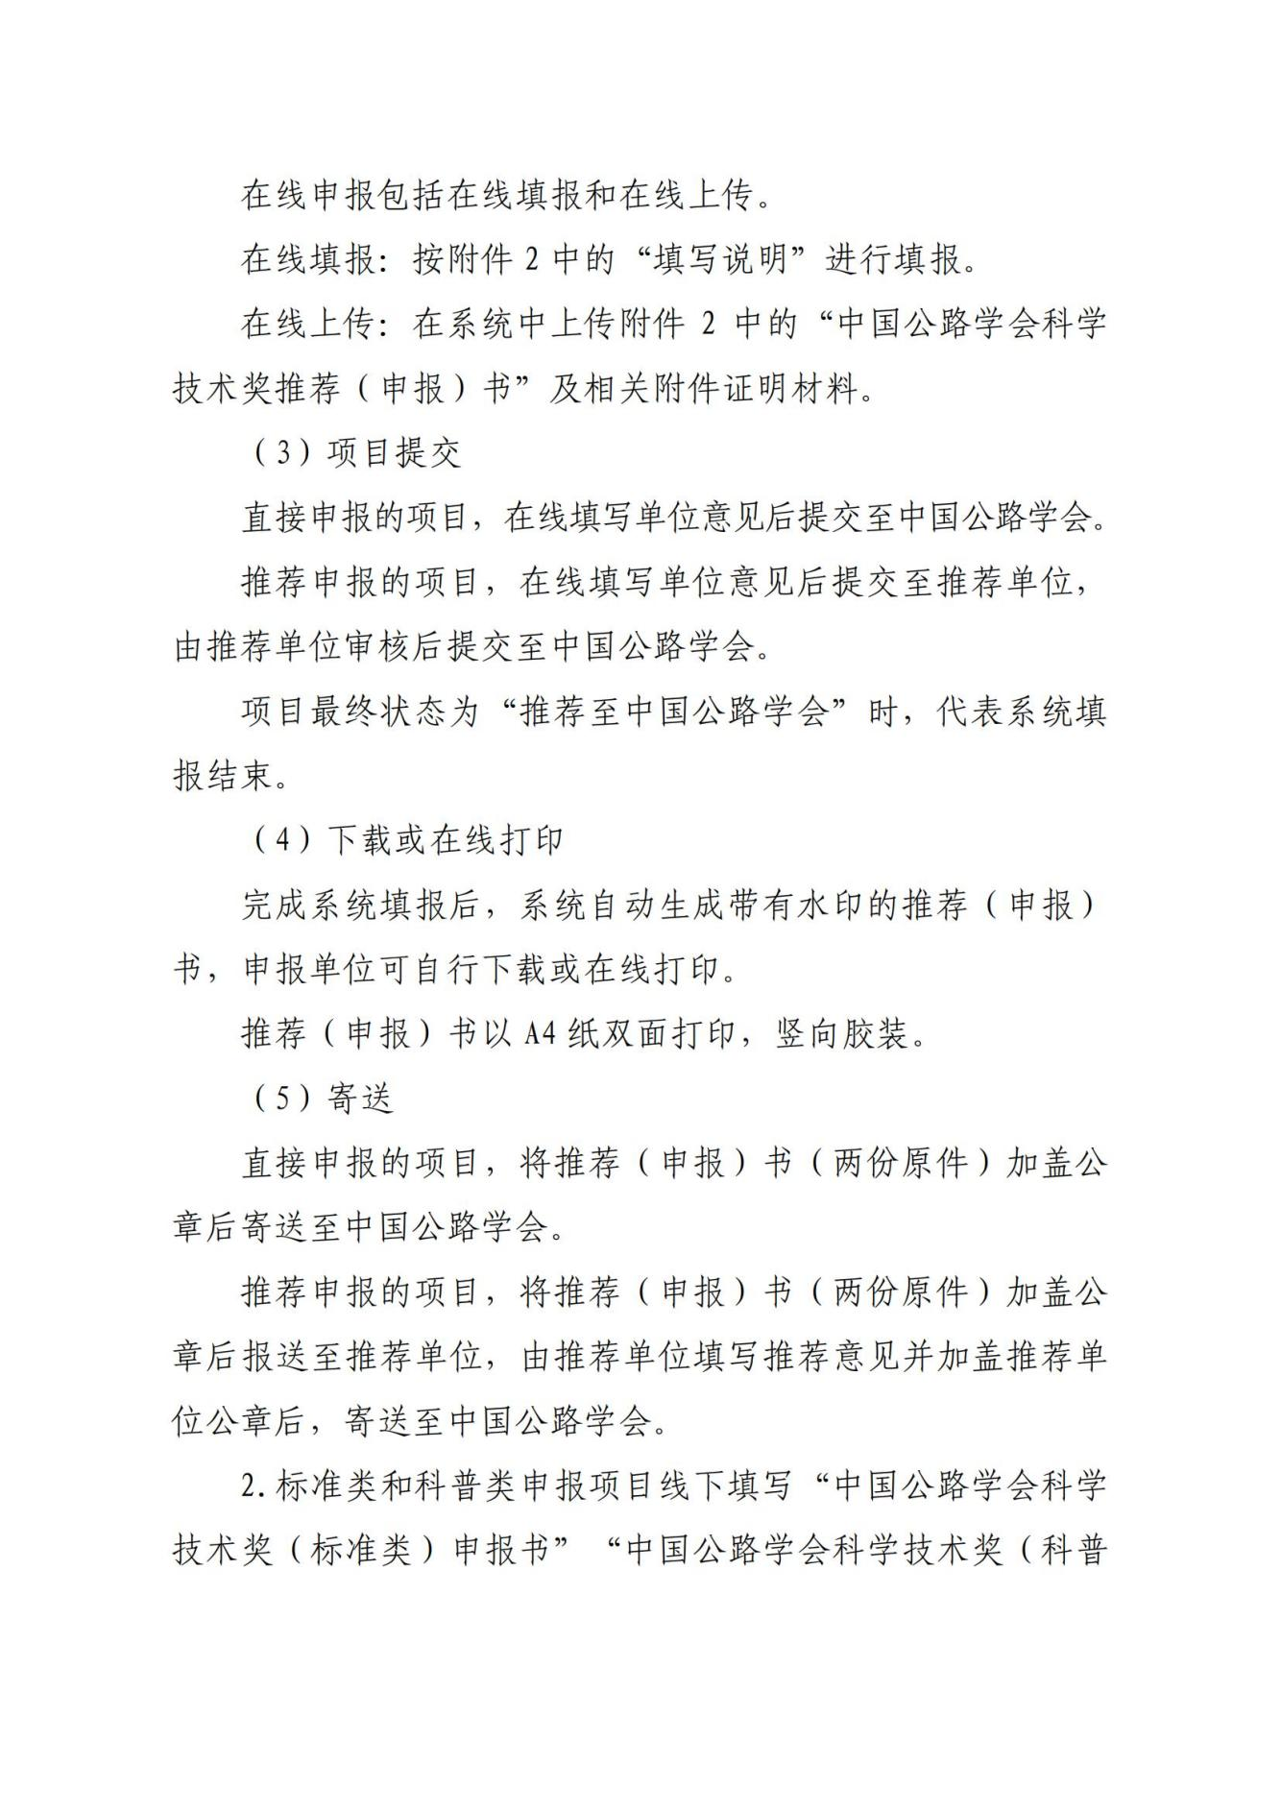

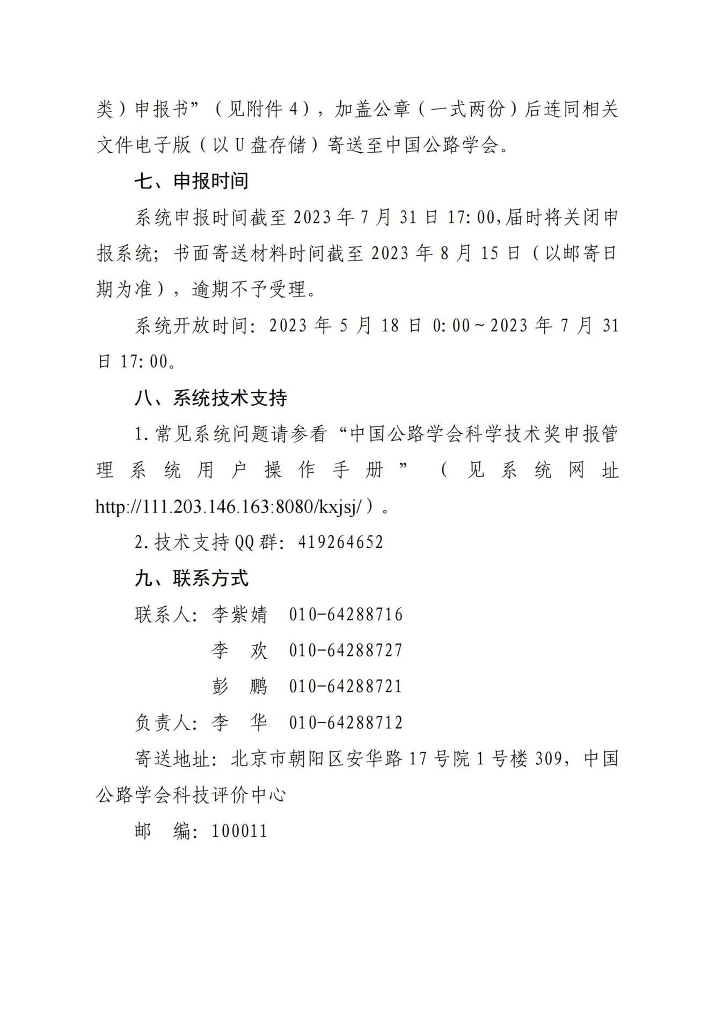

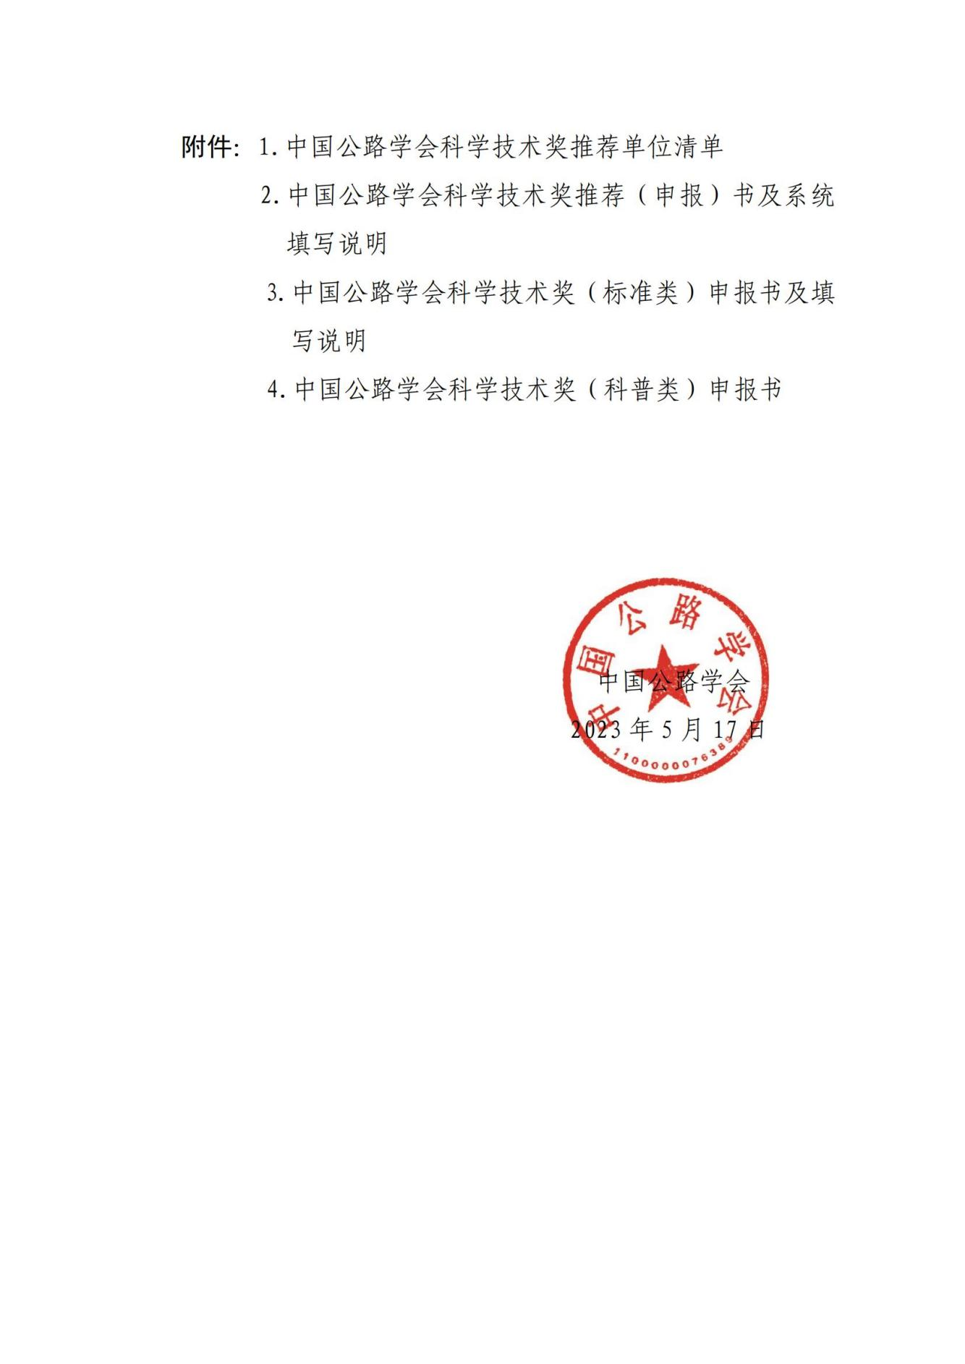

附件2

**中国公路学会科学技术奖推荐（申报）书**

**一、项目简介**

|  |
| --- |
| 项目所属科学技术领域、主要科技内容、技术经济指标、促进行业科技进步作用及应用推广情况  （限1200个汉字） |

**二、项目详细内容**

|  |
| --- |
| 1.研究背景（国内外研究现状、主要技术问题、研究目的等）  （限1000个汉字） |
| 2.详细技术内容（总体思路、技术方案、研究内容及实施效果）  （纸面不敷，可另增页） |
| 3.主要创新点  （限1000个汉字） |
| 4.与当前国内外同类技术主要参数、效益、市场竞争力的比较  （不超过2页） |
| 5.应用情况（生产、应用及推广情况、预期前景）  （限600个汉字） |

|  |  |  |  |  |
| --- | --- | --- | --- | --- |
| 6.近期直接经济效益（社会公益类、软科学研究类项目可以不填此栏）  单位：万元人民币 | | | | |
| 项目总投资额 |  | | 回收期（年） |  |
| 年 份 | 新增销售额 | 新增利润 | 新增税收 | |
|  |  |  |  | |
|  |  |  |  | |
|  |  |  |  | |
| 累 计 |  |  |  | |
| 经济效益的有关说明及各栏目的计算依据：（不超过200个汉字） | | | | |
| 7.社会效益与间接经济效益：（不超过600个汉字） | | | | |

**三、本项目曾获科技奖励情况**

|  |  |  |  |  |
| --- | --- | --- | --- | --- |
| 获奖项目名称 | 获奖时间 | 奖项名称 | 奖励等级 | 授奖部门（单位） |
|  |  |  |  |  |
|  |  |  |  |  |
|  |  |  |  |  |
|  |  |  |  |  |
|  |  |  |  |  |
|  |  |  |  |  |
|  |  |  |  |  |
|  |  |  |  |  |
|  |  |  |  |  |
|  |  |  |  |  |
|  |  |  |  |  |
|  |  |  |  |  |
| 本表所填科技奖励是指：  1.经登记的社会力量设立的科技奖励；  2.国际组织和外国政府设立的科技奖励。  （要求另附奖状复印件） | | | | |

附件3

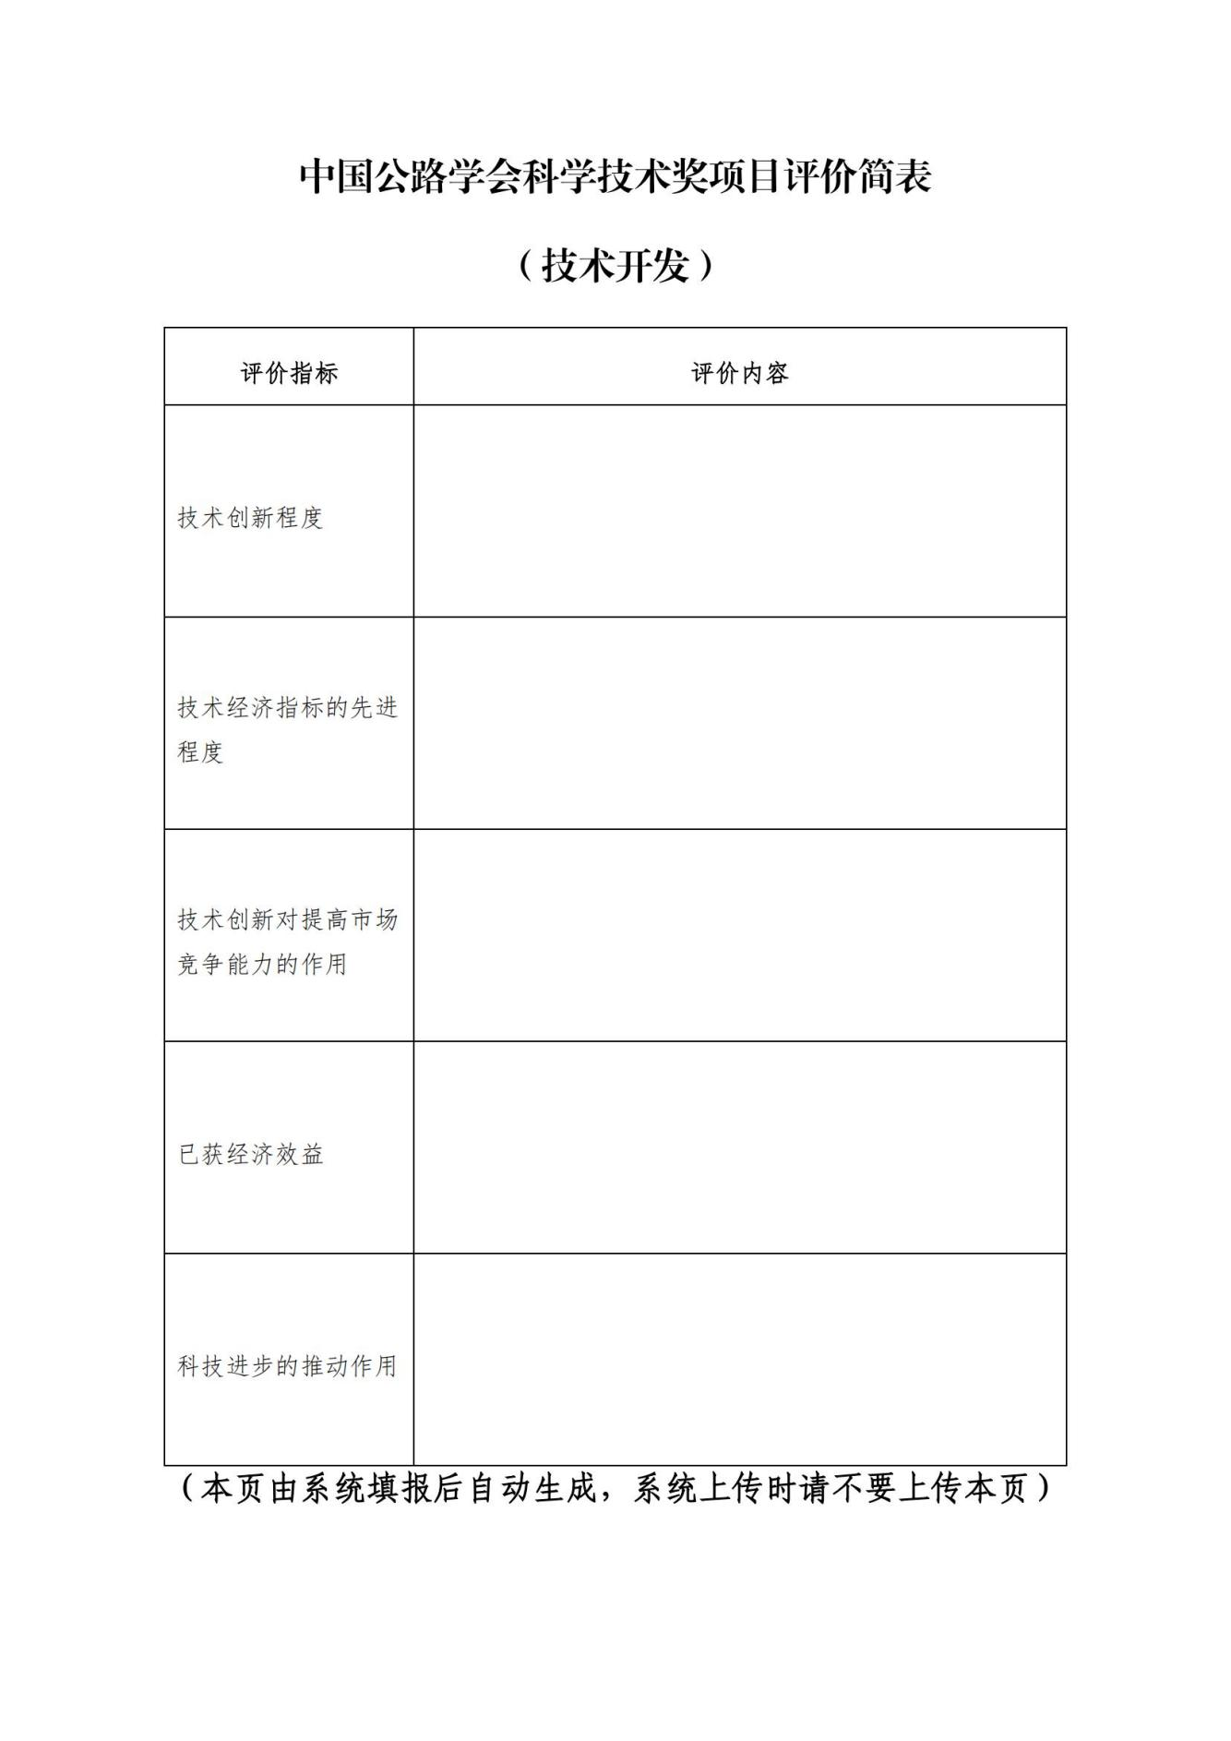

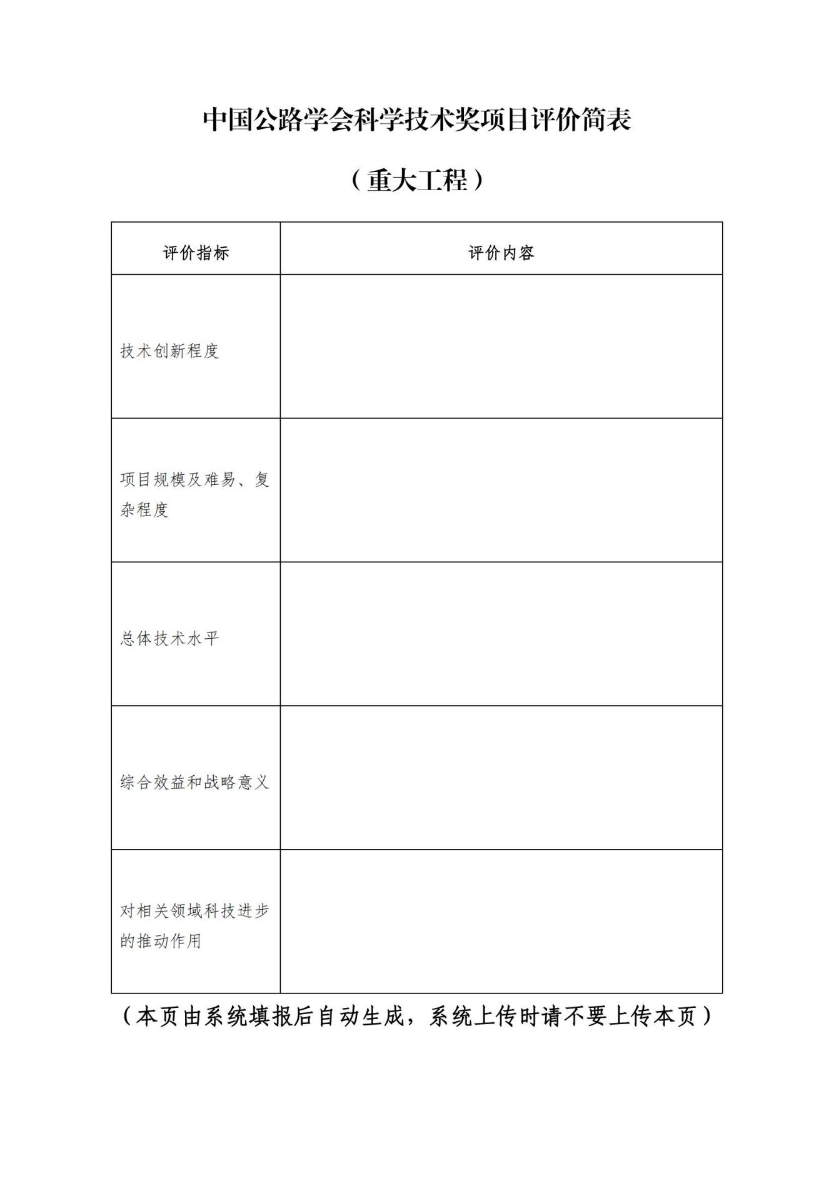

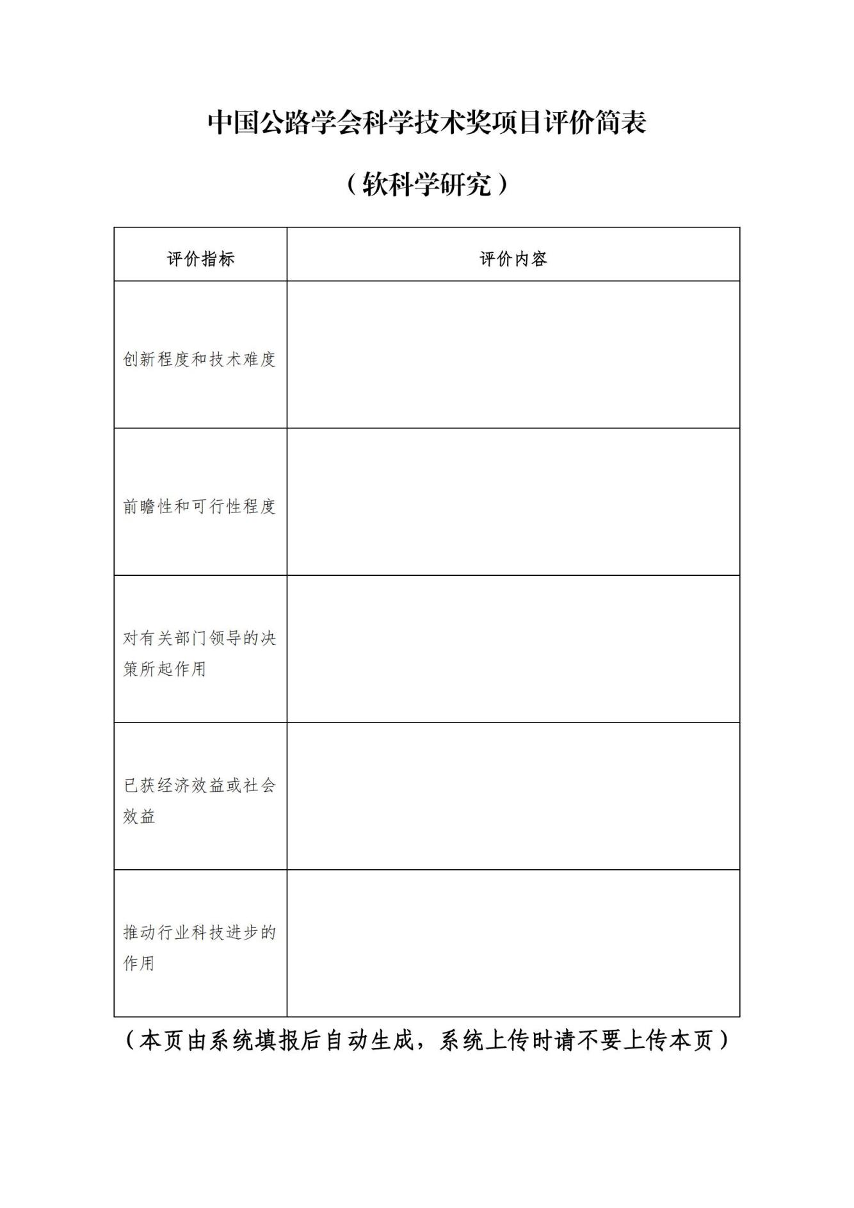

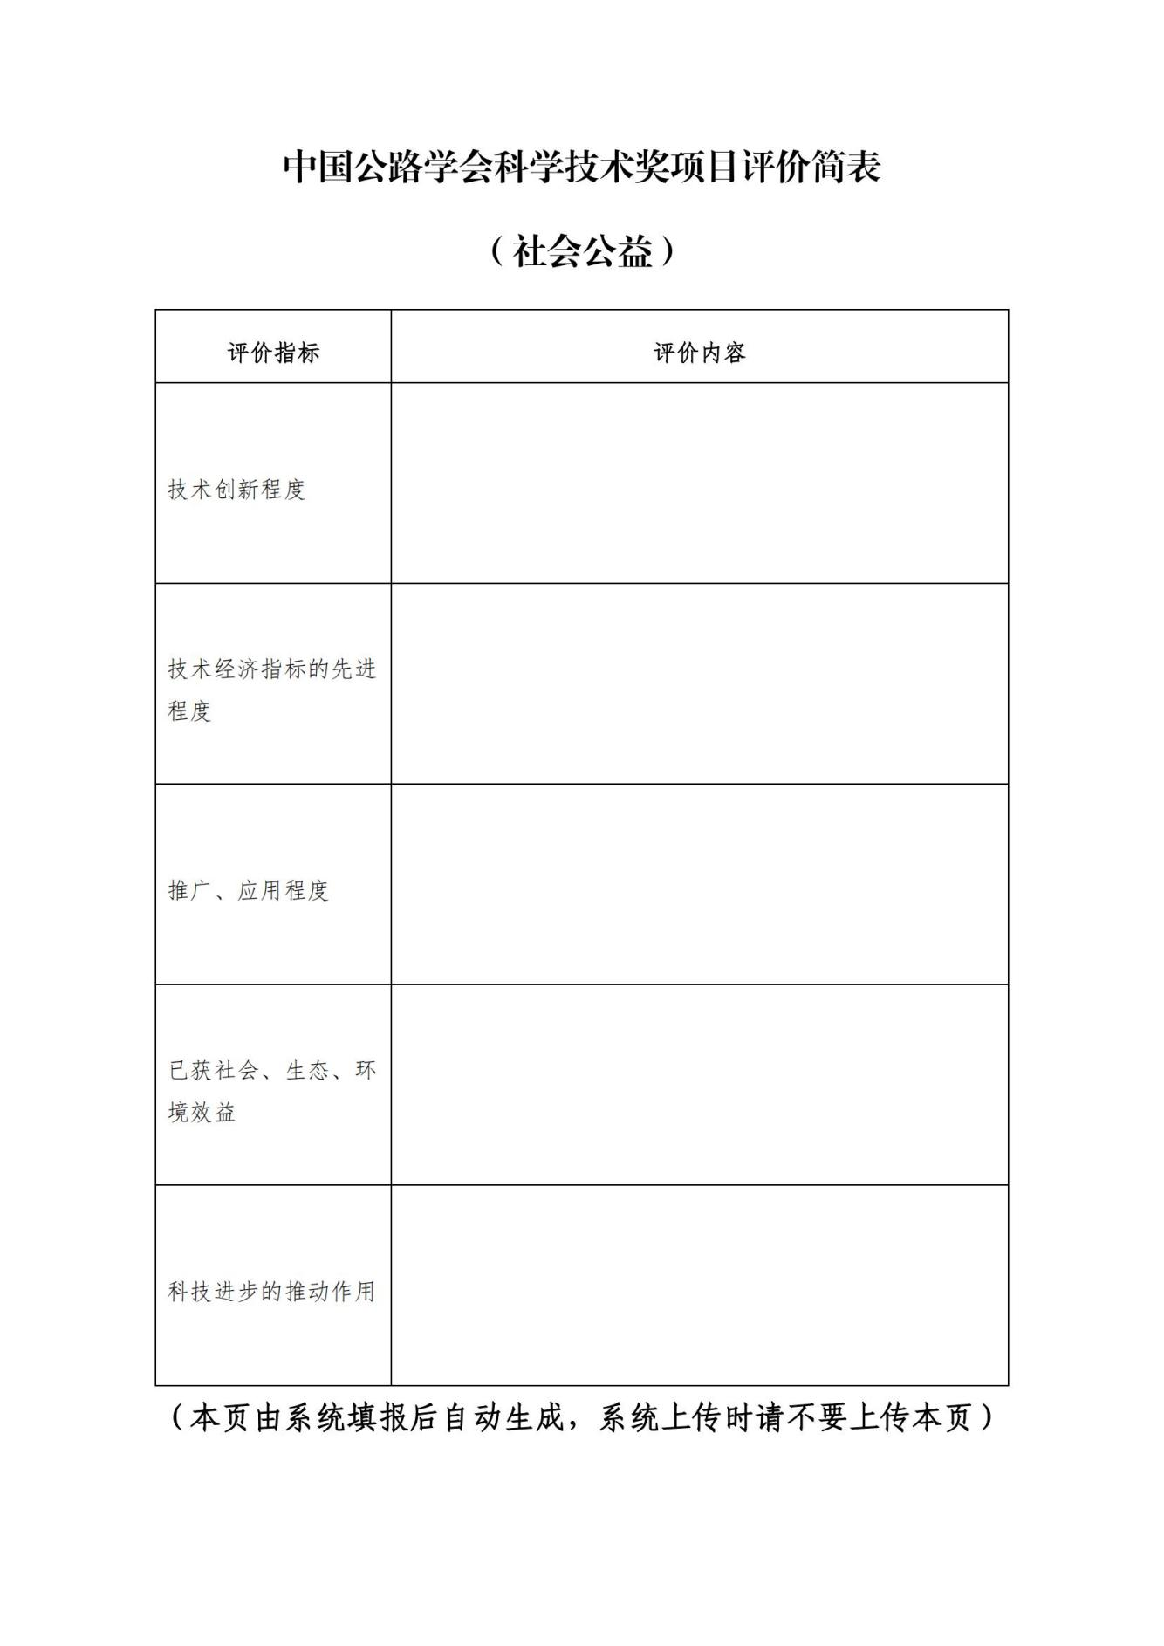

附件4

**中国公路学会科学技术奖（标准类）申报书**

|  |  |
| --- | --- |
| **项 目 名 称：** |  |
| **申 报 单 位（盖章）：** |  |
| **填 表 日 期：** |  |

**中国公路学会 制表**

**二〇二三年五月**

**一、标准基本情况**

|  |  |  |  |  |  |  |  |
| --- | --- | --- | --- | --- | --- | --- | --- |
| **（一）标准基本信息**（以下填写单项标准或主申报标准信息） | | | | | | | |
| 标准名称 | | | 标准编号 | |  | | |
| 中文 | |  | | |
| 英文 | |  | | |
| 标准发布单位 | | |  | | | | |
| 标准类型（单选） | | | □国际标准 □国家标准 □行业标准  □地方标准  □团体标准:全国团体标准信息平台公布情况（□是□否）  □企业标准:企业标准信息公共服务平台公布情况（□是□否） | | | | |
| 标准属性（单选） | | | □工程类 □产品及服务类 □其他（ ） | | | | |
| 标准领域（单选） | | | □公路 □桥梁 □隧道 □交工及附属设施  □信息化 □综合交通 □其他（ ） | | | | |
| 标准性质 | | | □强制性 □推荐性 □自愿性 | | | | |
| 申报等级 | | | □特等 □一等 □二等 □三等 | | | | |
| 标准发布日期 | | |  | | | | |
| 标准实施日期 | | |  | | | | |
| 项目联系人 | | |  | | | 联系人单位 |  |
| 职务/职称 | | |  | | | 手机号 |  |
| **（二）多项关联标准信息**（仅若干部分组成的标准及多项关联标准整合的项目填写，按重要程度进行排序） | | | | | | | |
| 序号 | 标准编号 | | 标准名称 | | | | |
| 1 |  | | （主申报标准） | | | | |
| 2 |  | |  | | | | |
| 3 |  | |  | | | | |
| …… |  | |  | | | | |
| **（三）主要完成单位和主要完成人信息** | | | | | | | |
| 主要完成单位 | | | 序号 | 单位名称 | | | |
| 1 |  | | | |
| 2 |  | | | |
| 3 |  | | | |
| …… |  | | | |
| 主要完成人 | | | 序号 | 姓名 | | | |
| 1 |  | | | |
| 2 |  | | | |
| 3 |  | | | |
| …… |  | | | |
| **（四）标准项目简介** | | | | | | | |
| （请介绍标准项目基本情况，主要包括标准编制的背景及目的意义、主要技术内容、技术水平及实施应用效果等，限1200字） | | | | | | | |
| **（五）标准技术水平** | | | | | | | |
| 先进性说明 | | （从标准所包含的关键技术内容，如关键指标、方法、参数、工艺流程等的技术水平在国际、国内所处的水平进行描述） | | | | | |
| 引领性说明 | | （从标准所包含的关键技术内容是否积极吸纳转化了先进成熟的科技创新成果，聚焦新技术、新问题，促进新技术推广和应用等方面进行阐述）  【如：对战略性新兴产业、关键共性技术等领域自主创新技术的吸纳情况；标准中的关键技术获得科学技术成果奖励情况；标准中自主核心技术的专利及软件著作权等知识产权授予情况等。】 | | | | | |
| **（六）标准应用情况** | | | | | | | |
| （请从标准宣贯、宣传情况，被法律法规、政策文件引用或在认证认可、检验检测、计量检定、招投标、行政管理和政府采购，以及工程项目、试点示范项目、重要活动中的使用情况等方面进行描述） | | | | | | | |
| **（七）标准实施效果** | | | | | | | |
| （请从标准实施产生的社会效益、经济效益、生态效益以及对促进行业科技发展，规范和指导生产实践的作用和影响等方面进行阐述） | | | | | | | |
| 申报单位意见 | | | 写明申报理由，确认材料属实。      申报单位（公章）  年 月 日 | | | | |
| 推荐单位意见 | | | 写明推荐理由，确认材料属实。      推荐单位（公章）  年 月 日 | | | | |

**二、主要完成人情况表**

|  |  |  |  |  |  |  |  |
| --- | --- | --- | --- | --- | --- | --- | --- |
| 姓 名 | |  | | 性 别 |  | 排名 |  |
| 工作单位 | |  | | 职称/职务 |  | | |
| 通讯地址 | |  | | 电子信箱 |  | | |
| 办公电话 | |  | | 手 机 |  | | |
| 参加本项目的起止时间 | | |  | | | | |
| 对标准主要贡献 | 不超过300字。 | | | | | | |
| 声明 | 本人对推荐（申报）书内容及全部附件材料进行了审查，全部内容和材料属实，并对材料的真实性负责。如有虚假，愿意承担相应责任并接受相应处理。如产生争议，保证积极配合调查处理工作。  本人签名：    年 月 日 | | | | | | |

注：每位主要完成人分别填写，排序须与主要完成人排序一致。

**三、主要完成单位情况表**

|  |  |  |  |  |  |  |  |
| --- | --- | --- | --- | --- | --- | --- | --- |
| 单位名称 |  | | | | | | |
| 排 名 |  | 法定代表人 |  | | 所在地 | |  |
| 单位性质 |  | 通讯地址及  邮编 |  | | | | |
| 联 系 人 |  | 职务 |  | 办公电话 | |  | |
| 手 机 |  | 电子信箱 |  | | | | |
| 对标准主要贡献 | 不超过300字。 | | | | | | |
|  | | | | | | |
| 声明 | 本单位对推荐（申报）书内容及全部附件材料进行了审查，全部内容和材料属实，并对材料的真实性负责。如有虚假，愿意承担相应责任并接受相应处理。如产生争议，保证积极配合调查处理工作。  单位（盖章）：  年 月 日 | | | | | | |

注：每个主要完成单位分别填写，排序须与主要完成单位排序一致。

**四、附件清单**

**1.标准文本**

**2.证明标准先进性及引领性水平的支撑材料**

**3.证明标准应用情况及效果的支撑材料**

**4.其他支撑材料**

**五、中国公路学会科学技术奖（标准类）信息表**

|  |  |  |  |  |  |  |  |  |  |  |  |  |  |  |  |  |  |  |  |
| --- | --- | --- | --- | --- | --- | --- | --- | --- | --- | --- | --- | --- | --- | --- | --- | --- | --- | --- | --- |
| 序号 | 项目名称 | 申报单位 | 标准编号 | 标准中文名称 | 标准英文名称 | 标准发布单位 | 标准类型 | 标准属性 | 标准领域 | 标准性质 | 申报等级 | 标准发布日期 | 标准实施日期 | 主要完成单位 | 主要完成人 | 项目联系人 | 联系人单位 | 联系人职务职称 | 联系人手机号 |
| 1 |  |  |  |  |  |  |  |  |  |  |  |  |  |  |  |  |  |  |  |
|  |  |  |  |  |  |  |  |  |  |  |  |  |  |  |  |  |  |  |  |
|  |  |  |  |  |  |  |  |  |  |  |  |  |  |  |  |  |  |  |  |

附件5

**中国公路学会科学技术奖（科普类）申报书**

|  |  |
| --- | --- |
| **成 果 名 称：** |  |
| **申 报 单 位（盖章）：** |  |
| **填 表 日 期：** |  |

**中国公路学会 制表**

**二〇二三年五月**

**一、基本情况**

|  |  |  |  |  |
| --- | --- | --- | --- | --- |
| 作品名称 |  | | | |
| 作品类别 | □科普图书 □电子出版物 □音像制品 | | | |
| 作品版权 | 出版单位 |  | | |
| 发行单位 |  | | |
| 编者（译者） |  | | |
| 书号 |  | | |
| 主题词 |  | | |
| 版次 |  | 印次 |  |
| 印张 |  | 字数 |  |
| 印刷量 |  | 发行量 |  |
| 申报单位 |  | | | |
| 主要完成人  （不超过15人） |  | | | |
| 主要完成单位  （不超过5个） |  | | | |
| 创作起止时间 |  | | | |
| 申报等级 | □一等 □二等 □三等 | | | |
| 作品简介 | （不超过1200字） | | | |

备注：请提供出版社出具的印刷量和发行量相关证明。

|  |  |
| --- | --- |
| 作品的创新性 |  |
| 作品的社会影响及科普效果 |  |
| 曾获科技奖励情况 | 本栏目的奖励是指国务院设立的科技奖励和国家荣誉称号、表彰；其他有重要学术影响的科技奖励。注明获奖时间、奖励名称、奖励等级、授奖部门。需另附科技奖励证书复印件。 |
| 申报单位意见 | 写明申报单位的意见，确认材料是否属实。      申报单位（公章）  年 月 日 |

**二、主要完成人情况表**

|  |  |  |  |  |  |  |  |
| --- | --- | --- | --- | --- | --- | --- | --- |
| 姓 名 | |  | | 性 别 |  | 排名 |  |
| 工作单位 | |  | | 职称/职务 |  | | |
| 通讯地址 | |  | | 电子信箱 |  | | |
| 办公电话 | |  | | 手 机 |  | | |
| 参加本项目的起止时间 | | |  | | | | |
| 对科普作品主要贡献 | 不超过300个汉字。 | | | | | | |
| 声明 | 本人对推荐（申报）书内容及全部附件材料进行了审查，全部内容和材料属实，并对推荐材料的真实性负责。  本人签名：    年 月 日 | | | | | | |

注：每位主要完成人分别填写，排序须与申报书首页主要完成人排序一致。

**三、主要完成单位情况表**

|  |  |  |  |  |  |  |  |
| --- | --- | --- | --- | --- | --- | --- | --- |
| 单位名称 |  | | | | | | |
| 排 名 |  | 法定代表人 |  | | 所在地 | |  |
| 单位性质 |  | 通讯地址及  邮编 |  | | | | |
| 联 系 人 |  | 职务 |  | 办公电话 | |  | |
| 手 机 |  | 电子信箱 |  | | | | |
| 对科普作品主要贡献 | 不超过300字。 | | | | | | |
|  | | | | | | |
| 声明 | 本单位对推荐（申报）书内容及全部附件材料进行了审查，全部内容和材料属实，并对推荐材料的真实性负责。  单位盖章  年 月 日 | | | | | | |

注：每个主要完成单位分别填写，排序须与申报书首页主要完成单位排序一致。